Акция «Жду тебя, мама!»

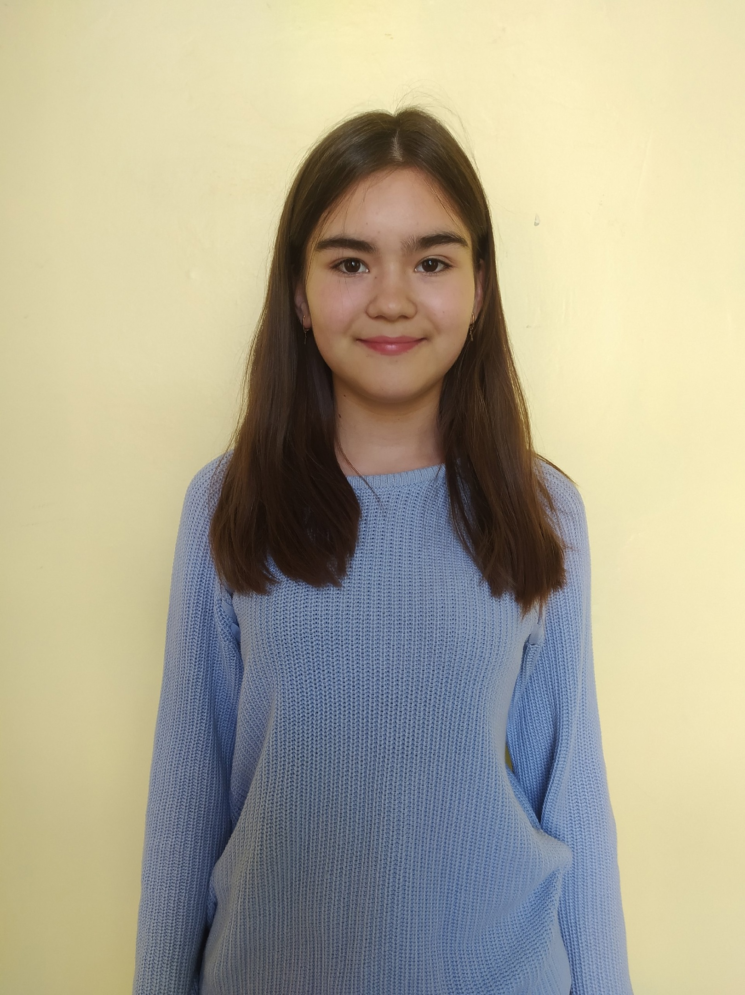

Виктория Т.

Рязанская область
Возможные формы устройства – опека, усыновление.
Девочка родилась в ноябре 2012 г.
Есть братья и сестры.
Глаза карие. Волосы темно-русые.

Виктория спокойная, уравновешенная. В классе поддерживает контакт со всеми учениками. Всегда готова прийти на помощь. Является активным участником классных и школьных мероприятий. Все поручения выполняет в срок и добросовестно. Занимается в танцевальном кружке.

